BAB III

METODEPENELITIAN

DesainPenelitian

Desain Jenis penelitian yang akan dilakukan oleh peneliti adalah Research and Deve1elopment (R&D). Dimana metode Research and Development iniadalah salah satu metode penelitian yang dilakukan untuk menghasilkan suatu produk sekaligus menguji kevalidan, kepraktisan dan keefektifan produk yang dihasilkan, sehingga layak untuk digunakan. Untuk penelitian ini merujuk pada model ADDIE ini terdiri dari lima langkah-langkah dalam penerapannya, yaitu: analisis (analysis), perencanaan (design), pengembangan (development),penerapan (implementation) dan evaluasi (evaluation) (Sugiono, 2017). Namun, penelitian ini dibatasi hanya sampai pada tahap pengembangan (development).
Adapunproduk yangdikembangkandalampenelitianiniadalahbahanajar dengan menggunakan model PBL untuk meningkatkan keterampilan membaca siswa kelas I SD Mis Bidayatul Hidayah 3 Medan. Adapun tahapan ADDIE yang dilaksanakan dalam penelitian ini adalah:

Sumber :(Sugihartini& Yudiana, 2018)

Ana

Gambar3. 1Langkah-langkahModelPengembanganADDIE

Subjek,Objekdan Waktu Penelitian

3.2.1 SubjekPenelitian
Subjek dalam penelitian ini adalah siswa kelas I SD Mis Bidayatul Hidayah 3Medan. Tahun ajaran 2024/2025.

ObjekPenelitian
Adapun yang menjadi objek pada penelitian ini adalah pengembangan bahan ajar untuk meningkatkan keterampilan membaca siswa kelas I SD.

WaktuDan Tempat Penelitian
Penelitian ini dilaksanakan di SD Mis Bidayatul Hidayah 3Medan. Yang berlokasi di Jln. Panglima Denai No 29, Kec. Medan Amplas, Kab Kota Medan, propinsi. Sumatra Utara. Adapun waktu penelitian ini dilakukan pada semester genap tahun ajaran 2024/2025.

Defenisi Operasional
Beberapa defenisi operasional dalam penelitian ini diantaranya:
        - Bahan ajar
Bahan ajar bersifat sistematis artinya disusun secara urut sehingga memudahkan peserta didik belajar. Selain itu bahan ajar juga bersifat unik dan spesifik. Unit maksudnya bahan ajar hanya digunakan untuk sasaran tertentu dan dalam proses pembelajaran tertentu dan spesifik artinya isi bahan ajar yang dirancang sedemikian rupa hanya untuk mencapai kompetensi tertentu dari sasaran tertentu (Supardi, 2020).
        - Problem Based Learning (PBL)
Pembelajaran berbasis masalah (Problem Based Learning) adalah sebuah pendekatan yang memberikan pengetahuan baru peserta didik untuk menyelesaikan suatu masalah, dengan begitu pendekatan ini adalah pendekatan pembelajaran partisipatif yang bisa membantu guru untuk menciptakan lingkungan pembelajaran yang menyenangkan karena dimulai dengan masalah yang penting dan relevan (bersangkut-paut) bagi peserta didik, dan memungkinkan peserta didik memperoleh pengalaman belajar yang lebih realistik (nyata). Meski demikian, guru tetap diharapkan untuk mengarahkan pembelajar menemukan yang relevan dan aktual serta realistik (Syamsidah & Hamidah Suryani, 2018).
        - Canva
Canva pada dasarnya adalah alat bantu desain grafis berbasis web yang banyak dimanfaatkan dalam dunia pendidikan karena kemudahan penggunaan, fitur yang lengkap, dan kemampuan menghasilkan desain visual yang menarik, bahkan oleh pengguna non-desainer (Putri & Pramudibyanto, 2020). Tools ajaib ini bisa di gunakan secara online melalui browser desktop atau download aplikasi mobile-nya melalui App atau Play Store. Selain itu, ia menawarkan dua versi yaitu versi gratis dan versi berbayar (Pro).
3.4 ProsedurPenelitian Pengembangan
Dalam pengembangan Bahan Ajar ini menggunakan model Poblem Based Learning (PBL). Adapun pendektan pengembangan ADDIE dengan proseduratau tahapan yang meliputi Analisis (Analysis), desain (Design), pengembangan dan (Development), (Sugiyono, 2019).
Adapun tahapan-tahapan yang akan dilakukan oleh peneliti untuk pengembangan berdasarkan model ADDIE sebagai berikut:
- Analisis(Analysis)
Pada tahapan awal ini, yang harus dilakukan peneliti adalah menganlisis kebutuhan – kebutuhan dalam proses pembelajaran beserta mengumpulkan informasi yang berkaitan dengan produk yang dikembagkan.
Analisis yang akan dilakukan dilakukan peneliti pada tahapan ini meliputi:
1). AnalisisKebutuhanSiswa
Dimana dari hasil observasi dan wawancara dengan guru kelas I SD MIS Bidayatul Hidayah 3 Medan, bahwa pembelajaran bahasa indonesia masih hanya menggunakan bahan ajar buku biasa yang belum dikembangkan. Oleh karena itu, dibutuhkan bahan ajar penunjang yang dapat meningkatkan keterampilan membaca siswa kelas 1 SD MIS Bidayatul Hidayah 3 Medan. Bahan ajar menggunakan model Problem Based Learning pada pembelajaran mengeja kata merupakan suatu hal yang dirasa dibutuhkan di kelas I SD MIS Bidayatul Hidayah 3 Medan
2). AnalisisKurikulum
Peneliti mendapatkan bahwa kurikulum yang digunakan di kelas 1 SD MIS Bidayatul Hidayah 3 Medan adalah Adalah kuriukulum merdeka yang mana pembelajaran menggunakan model pembelajaran Problem Based Learning.
- Perancangan(Design)
Pada tahap ini peneliti akan merancang bahan ajar sesuai dengan hasil analisis yang didapatkan pada tahap sebelumnya. Selain itu, pada tahap ini peneliti juga sekaligus menyusun instrumen yang akan digunakan dalam menilai produk yang dikembangkan.
Barikut adalah langkah-langkah untuk membuat bahan ajar berbantuan canva:
- Masukkelamanpencariangoogle
Langkahpertama yang dilakukan, “klik” logo google chromepadalayar desktop.
- KetikCanva.com di lamanpencariangoogle
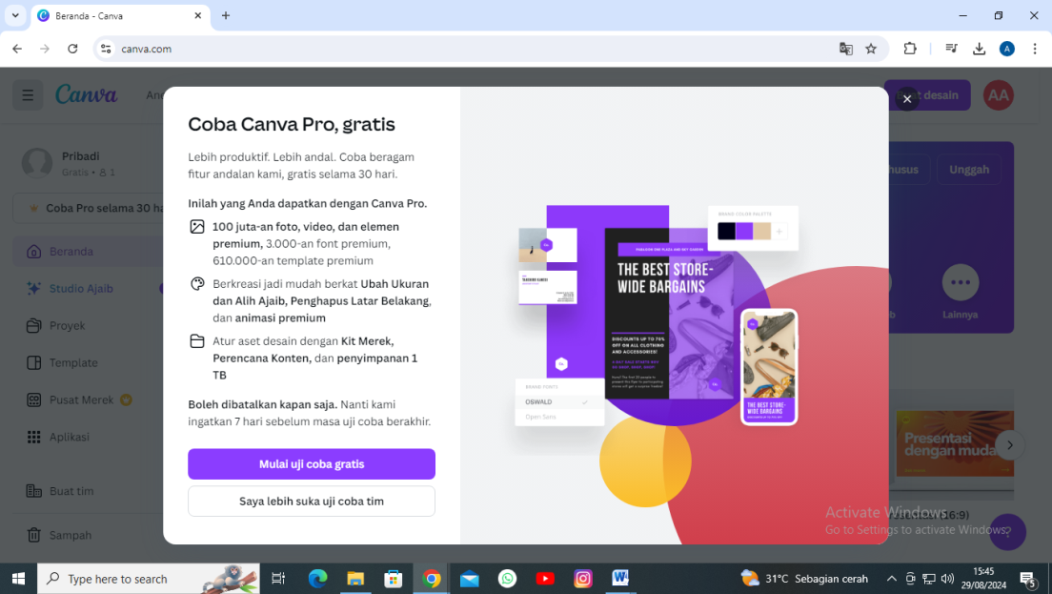
Selanjutnya ketik “Canva.com” pada laman pencarian google kemudian tekan “enter”.

Gambar 3.2 LamanCanva.com
- Login
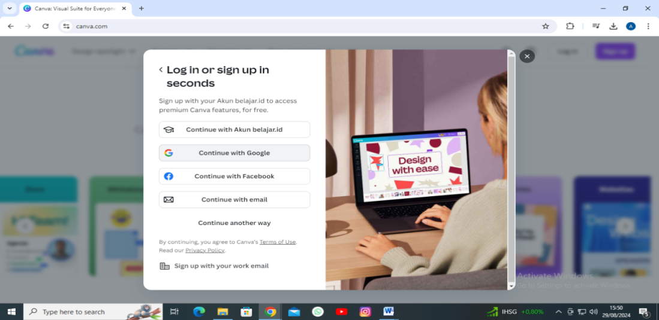
Terdapatbeberapacara yang dapatdigunakanuntuklogin, salahsatunyadenganmenggunakanakungoogleatauakungmail. Dalampengembanganinipenelitimenggunakanakungoogle.

Gambar 3.3 LoginMenggunakanAkunGoogle
- LakukanPembayaran
Untukmendapatkanberbagaidesain yang menarikdansesuai, penelitimemilihmenggunakanfiturberbayar.Fiturberbayar yang disediakan, yaitumingguan, bulanandantahunan.Untukmenghematbiaya, penelitimemilihfiturberbayarmingguan.Setelahmelakukanpembayaran, seluruhfiturdesain yang disediakandapatdigunakan.
- PerancanganBahan Ajar
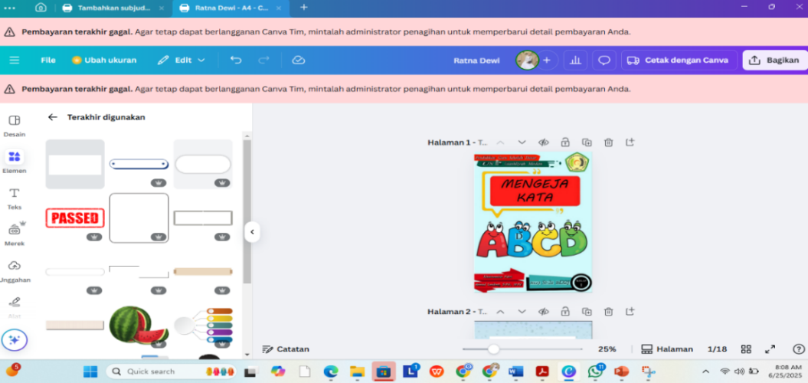
Setelahsemuafiturdesaindapatdigunakan, penelitimulaimerancangBahan Ajar berbasispadapembelajaranbahasaindonesiamaterimengeja kata yang dikembangkan.

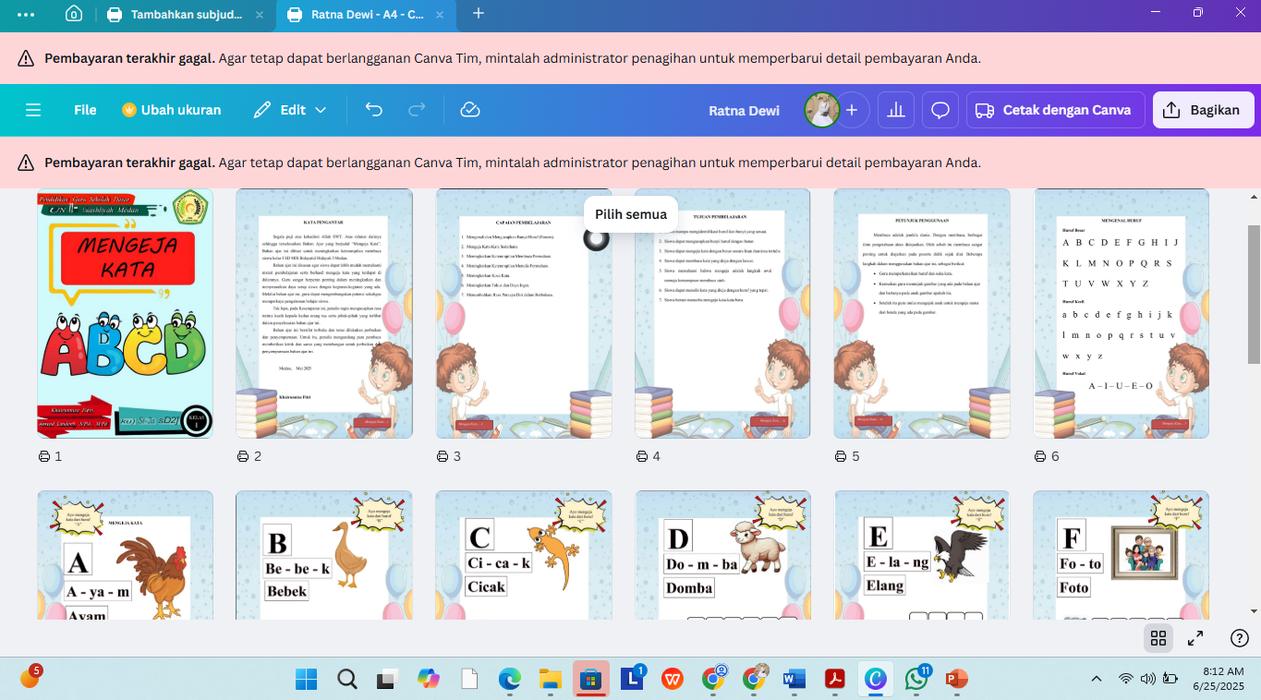
Gambar 3. 4 PerancanganBahan Ajar

Berikutprudokbahanajarberbantuan media canvasebelumdansesudah di kembangkan
1). HalamanDepan(Cover)
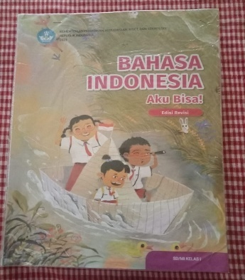  Sebelumdikembangkan | 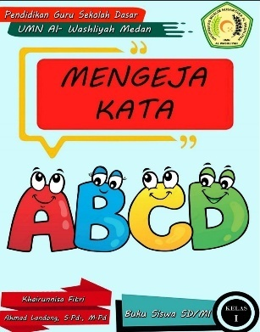  Sesudah di kembangkan
Gambar 3. 5 HalamanDepanSebelumdanSesudahdikembangkan
2). Halaman kata pengantar
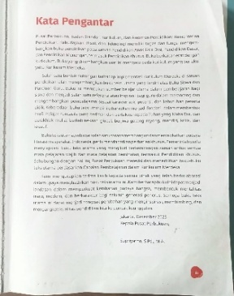  Sebelumdikembangkan | 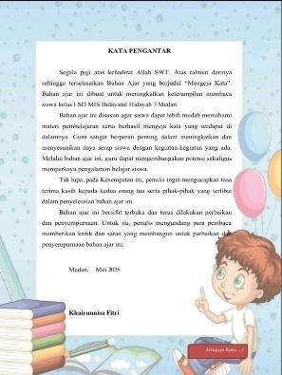  Sesudah di kembangkan
Gambar 3. 6 Halaman kata pengantarSebelumdanSesudahdikembangkan
3). HalamanCapainPembelajaran
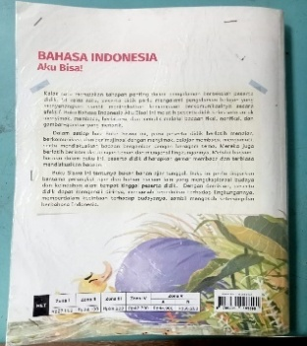  Sebelumdikembangkan | 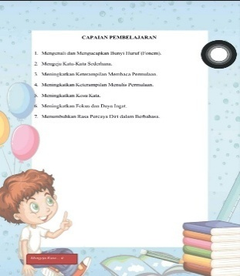  Sesudah di kembangkan
Gambar 3.7 HalamanCapaianPembelajaranSebelumdanSesudahPembelajaran
4). HalamanmateriPembelajaran
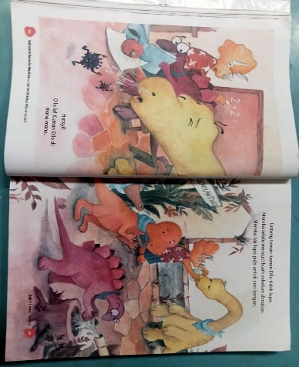  Sebelumdikembangkan | 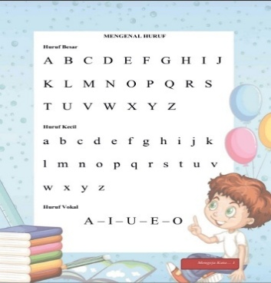  Sesudah di kembangkan
Gambar 3.8 materiPembelajaranSebelumdanSesudahPembelajarandikembangkan
5).HalamanLatihanPembelajaran
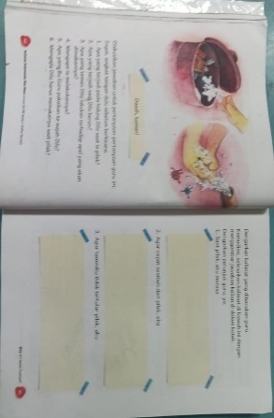  Sebelumdikembangkan | 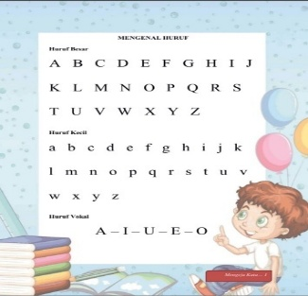  Sesudah di kembangkan
Gambar 3.7 LatihanPembelajaranSebelumdanSesudahdikembangkan
- TahapPengembangan(Development)
Dalam tahap pengembangan, kerangka yang masih konseptual pada tahap sebelumnya, direalisasikan menjadi produk yang siap diimpelmentasikan. Pada tahap ini juga produk melalui uji kevalidaan kepada ahli materi dan ahli media. Sehingga nantinya media yang dikembangkan sudah sesuai dengan kebutuhan pengguna. Berikut adalah produk bahan ajar berbantuan media canva sebelum dan sesudah di kembangkan:
  - Uji Coba Produk
Produk diuji melalui tiga tahapan, yaitu uji ahli media yang terdiri dari dosen Fakultas Keguruan Dan Ilmu Pendidikan Universitas Muslim Nusantara Al Washliyah uji ahli materi yang terdiri dari dosen Fakultas Keguruan Dan Ilmu Pendidikan Universitas Muslim Nusantara Al Washliyah Dan Guru kelas 1 SD MIS Bidayatul Hidayah 3 Medan kelompok kecil yang dilakukan oleh 5 orang siswa dari kelas 1 SD MIS Bidayatul Hidayah 3 Medan
1. Tahap uji validitas
a. Ahli media
Pada tahap ini ahli media yang terdiri dari dosen Fakultas Keguruan Dan Ilmu Pendidikan Universitas Muslim Nusantara Al Washliyah akan menguji apakah bahan ajar yang dikembangkan sudah layak untuk digunakan. Pengujian ini menggunakan angket validasi ahli media yang sudah disiapkan oleh peneliti.
b. Tahap uji ahli materi
Pada tahap ini ahli materi yang terdiri dari dosen Fakultas Keguruan Dan Ilmu Pendidikan Universitas Muslim Nusantara Al Washliyah dan guru kelas 1 SD MIS Bidayatul Hidayah 3 Medan Akan menguji apakah materi di dalam bahan ajar ini sudah ini sudah sesuai dengan capaian pembelajaran yang ada. Pengujian ini menggunakan angket validasi ahli materi yang sudah disiapkan oleh peneliti.

TeknikPengumpulanData
Teknikpengumpulan datayang digunakan ialahsebagai berikut:
- Observasi
Observasi ini dilakukan peneliti secara langsung agar mengetahui bagaimanaprosespembelajaranyangberlangsungsebelumnyadidalamkelas. sehinggadidapatkan gambaranmengenai halapasajayang menjadihambatan dan kekurangan dalam proses pembelajaran.

Tabel 3.1 AngketLembar ObservasiPelaksanaan Pembelajaran

No | AspekyangDiamati | No. Butir  Soal
SebelumProsesPembelajaran
1. | Kehadiranguru dankesiapan mengajar | 1
2. | Kehadiransiswadankesiapanmengikutipelajaran (membawa alat tulis/ buku) | 2
3. | Gurumenyampaikantujuan pembelajarandenganjelas | 3,7
4. | Gurumenggunakanmediadan sumberbelajar yang  Sesuai | 4
5. | Gurumenciptakansuasanabelajar yang kondusif | 5
6. | Siswamenunjukkanminat danmotivasi sebelum  Pembelajaran | 6
SetelahProses Pembelajaran
7. | Pemahamansiswa terhadapmateri yangtelah  Diajarkan | 7
8. | Kemampuansiswadalammengerjakan latihansoal | 8,9,10
9. | Antusiasmesiswadalammenyelesaikantugas dan PR | 11
10. | Tingkatperhatian siswahinggaakhirpembelajaran | 12
11. | Gurumenutup pembelajarandengankesimpulan dan  Refleksi | 13

- Wawancara
Wawancara dilakukan peneliti agar mendapatkan informasi salah satunya dari seorang guru wali kelas I Medan yaitu ibuk Raja safrida, S.Pd. Peneliti mengaliinformasi terkait kendala yang seringdialami oleh siswapada saatproses pembelajaran di dalam kelas. Serta upaya yang telah dilakukan untuk meningkatkan keterampilan membaca siswa. Kemudian pewawancara juga meminta tanggapan dan saran dari ibuk Raja Safrida, S. Pd terkait Bahan Ajar.

Tabel 3.2 AngketWawancara
IndikatorPetanyaan | No.Butir  Soal
Bagaimanacara ibukmengenalkan huruf dankata kepada  siswapemula? | 1
Bagaimanadan strategiapayang ibukgunakandalam  mengajarkanmembacadi kelasI? | 2
Apatahapan utamayang ibukterapkandalam  pembelajaranmembaca dikelasI? | 3
Metodeapayangibuk gunakanuntuk mengajarkan  membacadi kelasI? | 4
Seberapasering ibukmemberikan latihanmembacakepada  siswadi kelasI ? | 5
Sebelumnyaapakahibuk sudah pernah menggunakan  mediainteraktif membacapadakelasI? | 6
Apaindikator utamayang ibukgunakanuntuk menilai  keterampilanmembaca siswa? | 7
Apakahadasiswayang mengalamihambatan dalam  membaca?Jika ya, apafaktorpenyebabnyaibuk | 8
Bagaimanaibuk menangani siswayangmengalami  kesulitandalammembaca? | 9
Apajenis mediaatau alatbantuyang paling efektifdalam  mengajarkanmembaca? | 10

3. Angket
Angketyaitu suatukumpulan berupa pertanyaanatau peryataan yangakan diberikan kepada responden untuk menemukan suatu hasil yang signifikan. Menurut sugiyono (dalam Badariah, 2021) kuesioner cocok digunakan bilajumlah responden cukup besar. Dalam penggunaan kuesioner dapat mempermudah peneliti dalam mengumpulkan data dari responden, Angket kebutuhan yang di lakukan penelitian adalah mengunakan angket (kuesioner). Di mana angket kuesioner diisi oleh ahli materi, ahli materi (dosen), respon guru dan respon siswa, informasi atau tanggapan yang diperoleh menjadi sebagai bahan masukan revisi produk untuk mengetahui kelayakan produk tersebut.
- Tes
Tes merupakan alat evaluasi yang digunakan untuk mengukurkemampuankognitifdalamhalpencapaianmembacasiswa(Supriadietal.,2020). Pada tahapan tes ini peneliti melakukan pre-test dan post-test yang bertujuan mengetahui hasil pencapaian siswa melalui pengerjaan soal materi pecahan yang telah diberikan.

Tabel 3.3 Kisi-KisiTes Keterampilan Membaca

No. | Indikator  Pembelajaran | Ranah  Kognitif | Dimensi  Pengetahuan | No.Butir  Soal
1. | Menyebutkan huruf alfabetdariA–Zdengan  Benar | C1–  Mengingat | Faktual | 1
2. | Menggabungkanhuruf menjadi suku kata  Sederhana | C2–  Memahami | Konseptual | 2,3,4
3. | Membacakalimat sederhanadengan  intonasidan jeda yang  tepat | C3–  Menerapkan | Prosedural | 5,6
4. | Menghubungkankata dengan arti/gambar  sesuaimaknanya | C4–  Menganalisis | Konseptual | 7,8
5. | Menyusunkataacak menjadi kalimat  sederhanayangutuh | C6–  Mencipta | Prosedural | 9,10

- Dokumentasi
Dokumentasi ini dilakukan peneliti untuk mengetahui keadaan sekolah, guru, siswa, sarana dan prasarana yang ada di SD Mis Bidayatul Hidayah 3

Instrumendan TeknikPengumpulanData
    - InstrumenPenelitian
Instrumen yang digunakan dalam penelitian ini yaitu angket kevalidan.
- Kisi-Kisi InstrumenAhliBahanAjar

Tabel3.4 Kisi-KisiInstrumenAngketDesainAhliBahanajar
No | Aspekyang dinilai | IndikatorPenilaian | No. Butir Soal
1. | Format | Formatpenulisan(margin,spasi, alinea) konsisten dan rapi | 1
1. | Format | Format penggunaan daftar isi dan nomorhalaman,tersusunrapidan  sesuai. | 2
2. | DesaianMedia | Huruf/kata mudah dibaca olehsiswa (ukuran, warna, dan jenis huruf sesuai dengan usia anak kelas  ISD) | 3
2. | DesaianMedia | Desain visual Bahan Ajar menarik dan sesuai dengan usia siswa | 4
2. | DesaianMedia | Ilustrasi/gambar mendukung materi pembelajaran | 5
3. | Penyajian BahanAjar | TampilanBahanAjardisajikan  secaraterstrukturdanmenarik,memudahkan alurberpikirsiswa | 6
3. | Penyajian BahanAjar | Instruksi dalam Bahan Ajar mudah dipahami dan membantu siswa  memahami apa yang harus dilakukan | 7
4. | Efektivitas dan kebermanfaatan Media | BahanAjardapatdigunakanuntuk  meningkatkan keterampilan Membaca siswa | 8
4. | Efektivitas dan kebermanfaatan Media | BahanAjardapatdigunakanuntuk  mendorongrasaingintaupeserta didik | 9
4. | Efektivitas dan kebermanfaatan Media | BahanAjarmampumenciptkan suasana belajar yang  Menyenangkan | 10

Sumber Modifikasi :(Mia Yolanda,2021)

- Kisi-Kisi InstrumenAhliMetri

Tabel3.5 Kisi-KisiInstrumenAngketAhliMateri

No | Aspekyang dinilai | IndikatorPenilaian | Skor
1. | Tujuan Pembelajaran | Kesusaiantujuanpembelajaran  dengan materi pembelajaran  mengeja kata | 1
1. | Tujuan Pembelajaran | Tujuan pembelajaran  mencantumkanketerampilan yang  ingindicapai,seperti mengenal  huruf,menyusun huruf menjadi  kata,atau mengeja kata dengan  benar | 2
2. | IsiMateri | Kesesuaianmateri pembelajaran  dengancapaian pembelajaran | 3
2. | IsiMateri | Kesesuaianisi penjelasan materi | 4
2. | IsiMateri | Kesesuaianpenyampaian  uraianmateridalamBahan Ajar  untuk meningkatkan keterampilan  membacasiswa | 5
2. | IsiMateri | Ketepatanisimateri | 6
2. | IsiMateri | Kemudahanpemahamaan  Materi | 7
2. | IsiMateri | Kejelasanpenyampaian materi  yangmudahdipahamisiswa | 8
3. | Bahasa | Kesesuaianpenggunaan bahasayang  digunakandengan tepat dan  konsinten | 9
3. | Bahasa | Bahasayangdigunakansesuai  dengantingkatperkembangan  siswa | 10

TeknikAnalisis Data

Analisis Data Kevalidaan Bahan Ajar

Dalam penelitian ini, teknik pengumpulan data menggunakan lembar penilaian atau angket. Responden yang melibatkan dalam pengambilan data adalah ahli media dan ahli materi. Hasil penelitian selanjutnya, di analisis dan dideskripsikan agar mudah untuk dipahami.

Data yang diperoleh merupakan data kualitatif dan kuantitatif. Data kualitatif berupa kritik dan saran yang diberikan oleh ahli media dan ahli materi, sedangkan data kuantitatif berupa data kelayakan media dari instrumen angket. Untuk menganalisis kelayakan media, dilakukan langkah-langkah sebagai berikut:
      - Melakukan tabulasi/rekapitulasi data hasil penelitian
      - Menghitung rata-rata skor tiap indikator dengan rumus:
X = $\frac{Σ_{x}}{n}$
Sumber: (Arikunto, 2013)
X = Skor rata-rata
$Σ_{x}$ = Jumlah Skor
n = Jumlah penilain
Acuan pengubahan skor skala empat tersebut dapat dilihat pada tabel 3.6

Tabel. 3.6 Konversi Skor Aktual Menjadi Nilai Skala Empat
No | Rentang Skor | Rentang | Nilai | Kategori
1. | x$≥$X + 1SB_{x} | X $≥$ 3 | A | Sangat Baik
2. | X + 1 SB_{x}$>$ x $≥$ X | 3 $>$ x $≥$2,5 | B | Baik
3. | X $>$ x $≥$ X – 1 SB | 2,5 $>$ x $≥$ 2 | C | Cukup Baik
4. | x $<$ X – 1 SB | x $<$ 2 | D | Kurang
Sumber: Djemari Mardapi, 2008)
Berdasarkan tabel konversi di atas diperoleh standar kualitas produk bahan ajar di tiap aspeknya sebagai berikut:
- Jika rata-rata kor yang diperoleh adalah lebih dari atau sama dengan 3,00 maka kualitas bahan ajar dinyatakan sangat baik dalam (A)
- Jika rata-rata skor yang diperoleh adalah 2,5 sampai dengan 3,00 kualitas bahan ajar dinyatakan baik (B)
- Jika rata-rata skor yang diperoleh adalah 2,5 sampai dengan 2,00 maka kualitas bahan ajar dinyatakan cukup baik (C)
- Jika rata-rata skor yang diperoleh adalah kurang dari 2,00 maka kualitas bahan ajar dinyatakan kurang baik (D)
Pedoman di atas digunakan untuk menentukan apakah bahan ajar tersebut layak digunakan atau tidak. Bahan ajar dikatakan layak digunakan apabila hasil penilaian dari para ahli dalam kategori cukup baik.
  - Analisis Butir Tes
    - Uji Validitas
Uji validitas dimaksud adalah untuk mengukur sah atau tidak valid suatu kuesioner. Suatu kuesioner dikatakan valid jika pernyataan pada kuesioner mampu untuk mengungkapkan sesuatu yang diukur oleh kusioner tersebut (Ghozali, 2018). Uji validitas dalam penelitian ini menggunakan person correlation yaitu dengan cara menghitung korelasi antara nilai yang diperoleh dari pertanyaan-pertanyaan ( Ghozali, 2018). Apabila signifikan pearson correlation yang didapat mempunyai nilai di bawah 0, 05 berarti data yang diperoleh adalah valid. Dan juga butir kuesioner dikatakan valid jika nilai r-hitung lebih besar dari r- tabel.
    - Uji Reabilitas
Uji reabilitas instrumen adalah alat ukur untuk suatu yang merupakan indikator dan variabel. Suatu kuesioner dikatakan reliable atau handal jika jawaban seseorang terhadap pertanyaan adalah konsisten atau stabil dari waktu ke waktu. Butir kuesioner dikatakan reliabel (layak) jika crronbach’s alpha > 0.06 dan dikatakan tidak reliabel jika cronbach’s alpha < 0.06 (ghozali, 2018).
  - Indikator Keberhasilan Pengembangan Bahan Ajar Materi Mengeja
Kata
Indikator keberhasilan pada penelitian ini yaitu sebagai berikut:
            - Jika pada uji kevalidan rata-rata skor yang diperoleh mencapai 2,5 sampai dengan 2,00 yang mana berarti bahan ajar berbantuan bahan ajar yang dikembangkan dinyatakan cukup baik (C).

